Pokusy na doma: Kapky a žížaly z pektinu
Tento hravý pokus ocení hlavně děti. Potravinářská surovina jménem pektin se vám před očima změní z rozpuštěné látky na gel. Stačí k tomu roztok kyseliny citronové a trochu třpytek pro obarvení.
S pektinem jste se už jistě potkali, dokonce jste ho nejspíš i jedli. Pektin získávaný
z citrusových plodů nebo jablek se totiž přidává do džemů, aby lépe tuhly. V přírodě je nesmírně důležitý jako jedna z hlavních složek, které tvoří stěny rostlinných buněk.
Chemicky je pektin směs několika složitých polysacharidů, jejichž řetězce jsou poskládané
z různých jednoduchých cukrů. Zajímavé je, že roztok pektinu ve vodě můžeme snadno změnit na tuhou hmotu – takzvaný gel.

Vhodné pro: předškoláky, mladší i starší školní děti, studenty středních škol, dospělé. Menší děti pouze s asistencí dospělých!
Obtížnost: nízká
Náklady: střední, zhruba 200–300 Kč

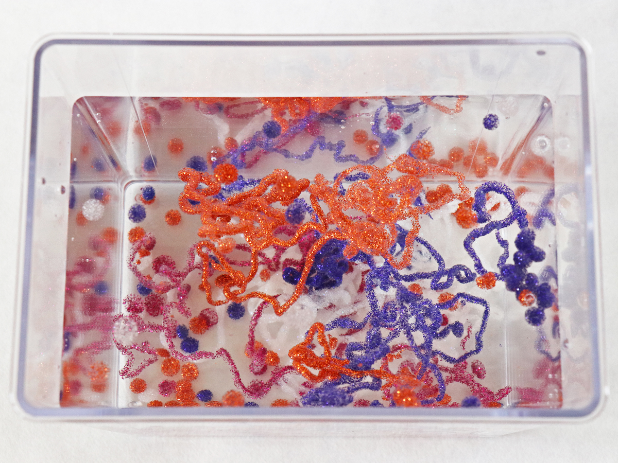
Pektinové „žížaly“ obarvené různobarevnými třpytkami.
Co budete potřebovat:
- čistý pektin (například jablečný nebo citrusový),
- kyselinu citronovou,
- několik menších kelímků, sklenic nebo podobných nádob,
- dvě větší nádoby (na roztok pektinu a roztok kyseliny citronové),
- plastové Pasteurovy pipety, kapátka nebo malé nádobky,
- váhy (stačí kuchyňské), lžíci a několik lžiček,
- barevné třpytky (glitry) několika barev.

Postup:
- Do jedné větší nádoby nalijte teplou vodu (objem záleží na vás). Za stálého míchání lžící rozmíchejte ve vodě pektin, a to v množství 6 gramů na 100 ml vody.
- Pektin nejspíš vytvoří žmolky, které ale po delším stání zmizí. Nechte nádobu stát alespoň 2–3 hodiny při pokojové teplotě a její obsah čas od času důkladně zamíchejte lžící. Pektin se dokonale rozpustí a vytvoří roztok bez žmolků.
- Takto připravený roztok pektinu můžete obarvit. Rozlijte ho do několika menších nádobek, přisypte do nich barevné třpytky a důkladně je zamíchejte do pektinu.
- Do druhé větší nádoby si připravte 10% roztok kyseliny citronové (tzn. 10 gramů kyseliny citronové na 100 ml vody). Dejte pozor, aby se vám roztok nedostal do očí!
- Roztok pektinu kapejte Pasteurovou pipetou či kapátkem nebo pomalu lijte z malé nádobky do 10% roztoku kyseliny citronové. Pipetu nebo kapátko musíte držet nad hladinou, nesmíte je ponořit do roztoku kyseliny – to by vám v nich pektin zatuhl.

Výsledky:
Co se děje s roztokem pektinu, když se dostane do roztoku kyseliny citronové? Jaké tvary dokážete vytvořit, když pektin lijete nebo kapete různě rychle? Svoje pozorování si zapište:

Vysvětlení:
V kyselém prostředí se změní chemické vlastnosti molekul pektinu a z roztoku vznikne pevný gel. Ten je nejdřív poměrně měkký, ale postupně tuhne. Přesně to se děje v 10% roztoku kyseliny citronové, kam jste pektin kapali.
Když budete roztok pektinu kapat po jednotlivých kapkách, ztuhne na drobné čočkovité útvary. Pokud ho budete lít souvislým proudem, dokážete vyrobit i „žížaly“.

Tipy a triky:
- Použijte dostatečně jemné třpytky. Příliš velké by vám ucpaly ústí pipety nebo kapátka, případně by směs s nimi nešla vůbec nasát.
- Některé druhy třpytek můžou poškrábat sklo. Použijte proto na směsi pektinu se třpytkami nádoby, u kterých vám nebude vadit, že se poškrábou (například plastové kelímky nebo staré zavařovací sklenice místo krásných nových kádinek).
- Třpytky mají sklon už po několika minutách buď klesat ke dnu nádoby s roztokem pektinu, nebo naopak stoupat ke hladině. Směs proto musíte často a důkladně míchat.
- Místo třpytek můžete k obarvení pektinu použít potravinářská barviva rozpustná ve vodě. Ta se vám ovšem budou vymývat z gelových útvarů do roztoku kyseliny citronové; třpytky se nevymyjí a jsou efektnější.
- Pektin přechází z roztoku na gel nejen okyselením, ale také reakcí s vápenatými ionty. Podobného výsledku proto dosáhnete, když budete roztok pektinu kapat do 2,5% roztoku mléčnanu vápenatého (2,5 gramu na 100 ml vody). Výsledný gel bude dokonce o něco tužší a odolnější. Mléčnan vápenatý, nazývaný také laktát vápenatý, se používá jako přísada do potravin. Prodávají ho některé e-shopy s potravinářskými surovinami.

Obsah tohoto dokumentu je šiřitelný za podmínek licence CC BY-SA 4.0 (Creative Commons Uveďte původ-Zachovejte licenci 4.0 Mezinárodní). Jako autora uvádějte „Jan Kolář, Ústav experimentální botaniky AV ČR“.

